Lession1: [Bài tập] Mô phỏng Daily Scrum – Kịch bản cuộc họp
1. Mục tiêu
- Hiểu cách tổ chức một cuộc họp Daily Scrum hiệu quả.
- Duy trì tiến độ công việc và phát hiện vấn đề sớm.
- Mô phỏng thực tế vai trò Scrum Master.
2. Kịch bản Daily Scrum
2.1. Thông tin chung
• Thời gian: 9:00 – 9:15 sáng
• Người điều phối: Scrum Master
• Hình thức: Họp đứng, tối đa 15 phút
• Nội dung: Mỗi thành viên trả lời 3 câu hỏi chuẩn
2.2. Ba câu hỏi Daily Scrum
1. Hôm qua bạn đã làm gì?
2. Hôm nay bạn sẽ làm gì?
3. Bạn có gặp trở ngại gì không?
2.3. Phần trình bày của từng thành viên
Developer A
- Hôm qua: Hoàn thành màn hình đăng nhập và xác thực API.
- Hôm nay: Làm màn hình Trang chủ.
- Trở ngại: API sản phẩm trả về lỗi 500.
Developer B
- Hôm qua: Thiết kế luồng thanh toán trên Figma.
- Hôm nay: Tích hợp thanh toán VNPAY.
- Trở ngại: Thiếu tài liệu API từ PO.
Tester
- Hôm qua: Test tính năng đăng ký tài khoản.
- Hôm nay: Test chức năng giỏ hàng.
- Trở ngại: Không tạo được đơn hàng do lỗi môi trường test.
3. Cách Scrum Master giải quyết vấn đề sau cuộc họp
• Tạo cuộc họp nhanh giữa Dev A và Backend để xử lý API lỗi.
• PO gửi tài liệu API để Dev B tiếp tục tích hợp.
• DevOps kiểm tra môi trường test và khắc phục lỗi.
4. Các tình huống và giải pháp mô phỏng
• Task quá lớn, Dev chậm tiến độ → Chia nhỏ task, hỗ trợ pair programming.
• Thành viên nói lan man → Nhắc quay lại 3 câu hỏi chính.
• Tester thiếu dữ liệu test → Dev cung cấp dữ liệu seed.
5. Kết thúc cuộc họp
Scrum Master nhắc lại các vấn đề cần xử lý sau họp và cho phép thành viên tiếp tục công việc.
Lession2: Báo cáo Burndown Chart Sprint
1. Giới thiệu
Burndown Chart được sử dụng để theo dõi tiến độ hoàn thành công việc trong Sprint. Biểu đồ dưới đây thể hiện số lượng story points còn lại trong 5 ngày đầu tiên của Sprint.
2. Biểu đồ Burndown
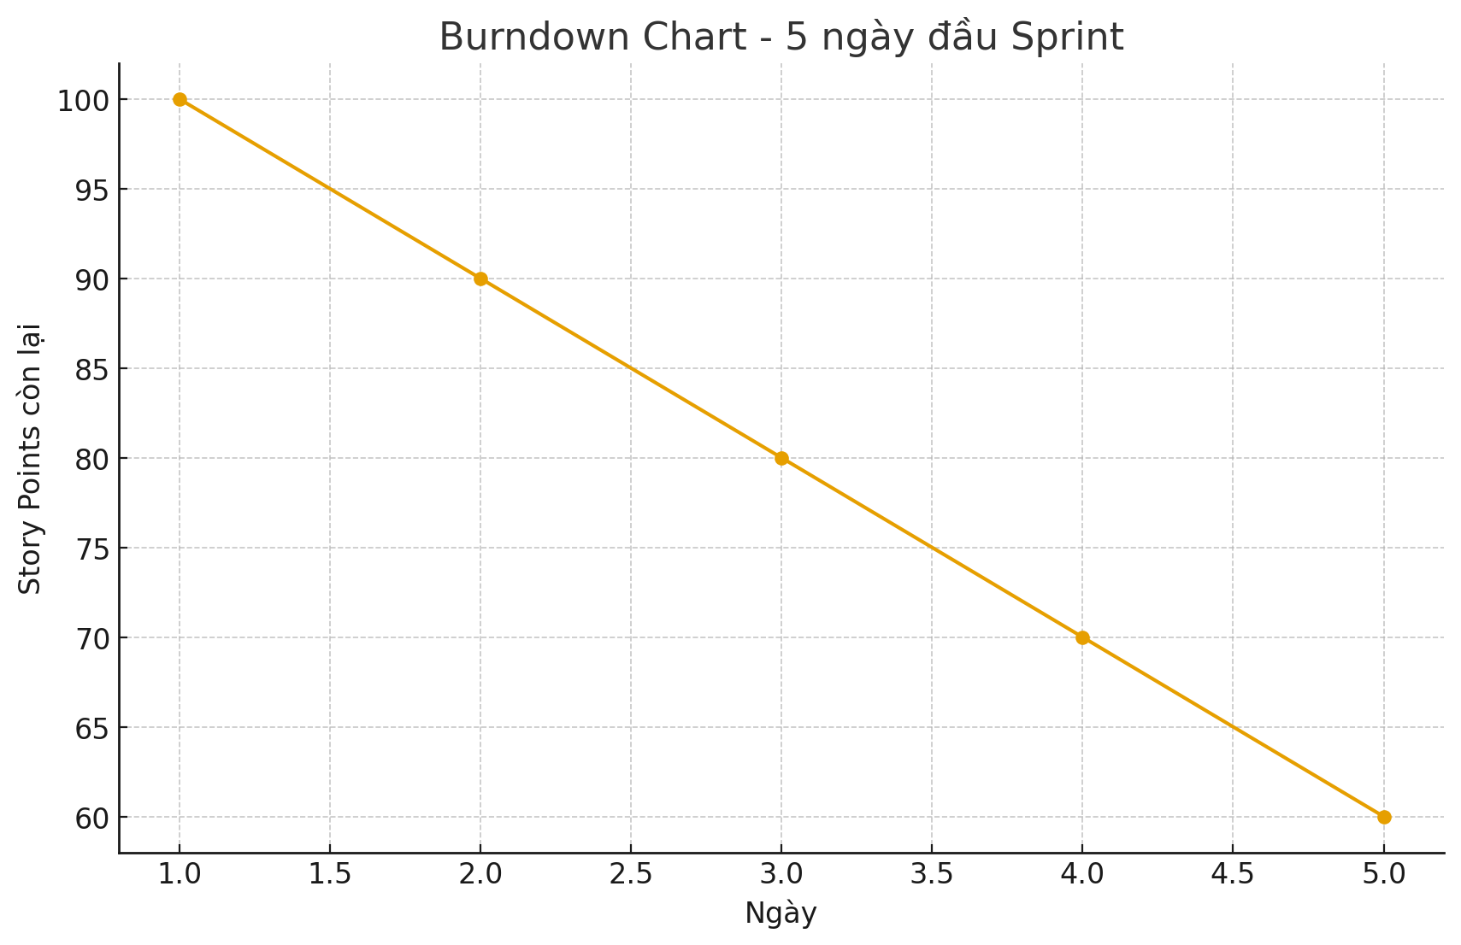
3. Nhận xét tiến độ
- Tiến độ giảm đều mỗi ngày, trung bình 10 điểm story mỗi ngày.
- Nhóm đang đi đúng hướng để hoàn thành Sprint đúng hạn.
4. Kết luận
Dựa trên Burndown Chart, nhóm duy trì được nhịp độ ổn định và phù hợp với kế hoạch Sprint.
Lession3: Báo cáo Daily Scrum – Mô phỏng cuộc họp
1. Mô phỏng cuộc họp Daily Scrum – Ngày thứ 4 của Sprint
Thành viên 1 – Nam (Backend Developer)
- Hôm qua: Hoàn thành API đăng nhập.
- Hôm nay: Làm API lấy danh sách sản phẩm.
- Trở ngại: Cần xác nhận cấu trúc dữ liệu từ Front-end.
Thành viên 2 – Lan (Front-end Developer)
- Hôm qua: Xây dựng trang hiển thị sản phẩm.
- Hôm nay: Tích hợp API.
- Trở ngại: Chưa có dữ liệu mẫu từ Backend.
Thành viên 3 – Huy (Mobile Developer)
- Hôm qua: Hoàn thành chức năng đăng nhập.
- Hôm nay: Làm giao diện trang chủ.
- Trở ngại: Không có.
Thành viên 4 – Minh (QA Tester)
- Hôm qua: Viết test cases cho chức năng đăng nhập.
- Hôm nay: Chuẩn bị test cases cho xem sản phẩm.
- Trở ngại: Chưa có bản build mới từ team Dev.
2. Xử lý vấn đề trong cuộc họp
Vấn đề 1: Thiếu dữ liệu mẫu giữa Front-end và Back-end
Giải pháp: Backend cung cấp file JSON mẫu trong 1 giờ để Front-end tiếp tục tích hợp.
Vấn đề 2: QA thiếu build để test
Giải pháp: Dev gửi build mới trước 15h để QA bắt đầu test trong ngày.
3. Nguyên tắc giữ Daily Scrum ngắn gọn và hiệu quả
- Giới hạn thời gian: 15 phút
- Bám sát 3 câu hỏi chuẩn
- Không phân tích sâu vấn đề trong cuộc họp
- Chỉ người được mời nói, tránh chen ngang
- Sử dụng Sprint Backlog/Jira để theo dõi
4. Vai trò của Scrum Master
- Điều phối cuộc họm và giữ đúng 15 phút
- Ghi nhận và loại bỏ impediments
- Đảm bảo nhóm tuân thủ quy trình Scrum
- Bảo vệ nhóm khỏi gián đoạn từ bên ngoài
- Theo dõi tiến độ Sprint, nhắc nhở nếu lệch khỏi Sprint Goal
Lession4: Báo cáo Burndown Chart Sprint
1. Tổng quan Sprint
• Tổng Story Points: 120
• Thời gian Sprint: 10 ngày
• Biểu đồ Burndown phản ánh tiến độ giảm dần theo từng ngày.
2. Tiến độ 5 ngày đầu
Ngày | Điểm story còn lại | Story point hoàn thành
1 | 120 | —
2 | 110 | 10
3 | 100 | 10
4 | 90 | 10
5 | 80 | 10
3. Ngày 6 gặp vấn đề
Ngày 6, nhóm gặp trở ngại (thiếu tài nguyên/môi trường lỗi/yêu cầu chưa rõ), dẫn đến không hoàn thành được story nào.
Điểm story còn lại: 80.
Trên biểu đồ Burndown, đường không giảm, phản ánh nhóm bị chặn tiến độ.
4. Cách nhóm điều chỉnh
- Scrum Master họp nhanh tìm nguyên nhân
- Loại bỏ impediment (môi trường, backlog, nhân sự)
- Phân chia lại công việc
- Tăng cường pair programming/swarming
5. Vai trò Scrum Master đối với Burndown Chart
• Theo dõi tiến độ hằng ngày
• Phát hiện sớm vấn đề từ đường burndown
• Loại bỏ impediments
• Hỗ trợ team bám Sprint Goal
• Đảm bảo sự minh bạch trong Sprint
Lession5: Báo cáo: Xây dựng và Tối ưu hóa Kanban Board

1. Mục tiêu
- Hiểu và áp dụng Kanban Board.
- Quản lý công việc trong nhóm Scrum.
- Tối ưu hóa luồng công việc với WIP limit.
- Nâng cao sự phối hợp của nhóm.

2. Xây dựng Kanban Board
To Do:
- Thiết kế giao diện màn hình chính
- Phát triển API quản lý người dùng
- Kiểm tra bảo mật ứng dụng
- Tích hợp tính năng thanh toán
- Viết tài liệu mô tả luồng dữ liệu
- Test tính năng tạo nhiệm vụ
- Tối ưu hóa hiệu suất backend

In Progress:
- Thiết kế cơ sở dữ liệu
- Phát triển tính năng đăng nhập

Done:
- Cấu hình môi trường phát triển
- Thiết lập Git workflow

3. WIP Limit
- To Do: Không giới hạn
- In Progress: Tối đa 3 task
- Done: Không giới hạn

Lý do giới hạn WIP:
- Giảm quá tải
- Tăng tập trung hoàn thành công việc
- Hạn chế chuyển đổi ngữ cảnh
- Tối ưu dòng chảy công việc

4. Mô phỏng tình huống quá tải
- In Progress vượt giới hạn (6 task)
- Giải pháp:
+ Dừng kéo việc mới
+ Ưu tiên hoàn thành việc đang làm
+ Tổ chức họp mini để gỡ rối
+ Chia nhỏ task lớn
+ Cải tiến quy trình nhóm

5. Vai trò Scrum Master
- Theo dõi Kanban Board
- Nhắc nhở tuân thủ WIP limit
- Hỗ trợ gỡ bỏ rào cản
- Khuyến khích cải tiến liên tục
- Đảm bảo minh bạch thông tin
Lession6: Báo cáo Bài tập: Xây dựng và Tối ưu hóa Kanban Board trong Scrum
1. Kế hoạch Daily Scrum
- Cuộc họp Daily Scrum diễn ra mỗi ngày trong tối đa 15 phút.
- Mỗi thành viên trả lời ba câu hỏi:
1. Hôm qua tôi đã làm gì?
2. Hôm nay tôi sẽ làm gì?
3. Có trở ngại nào cản trở tôi không?
- Yếu tố quan trọng: ngắn gọn, tập trung vào tiến độ Sprint, không biến thành buổi giải quyết vấn đề.
2. Burndown Chart trong Sprint
Sprint có tổng 50 điểm story từ 10 User Stories.
Burndown Chart dùng để theo dõi điểm còn lại mỗi ngày.
Cách đọc: nếu đường thực tế cao hơn đường lý tưởng → đội đang chậm tiến độ.
3. Kanban Board
Kanban Board gồm các cột: To Do – In Progress – Code Review – Done.
Dùng để theo dõi trạng thái công việc rõ ràng.
Giới hạn WIP giúp tránh quá tải cột In Progress.
4. Vai trò của Scrum Master
- Đảm bảo Daily Scrum diễn ra đúng chuẩn.
- Gỡ bỏ trở ngại cho đội.
- Tạo môi trường làm việc tích cực, hỗ trợ giao tiếp.
Ba kỹ năng cần có: giao tiếp, quản lý xung đột, tư duy phục vụ đội ngũ.
Lession7: Báo cáo Bài tập: Tối ưu hóa quy trình Scrum với Burndown Chart và Kanban Board
1. Kanban Board (To Do – In Progress – Done)
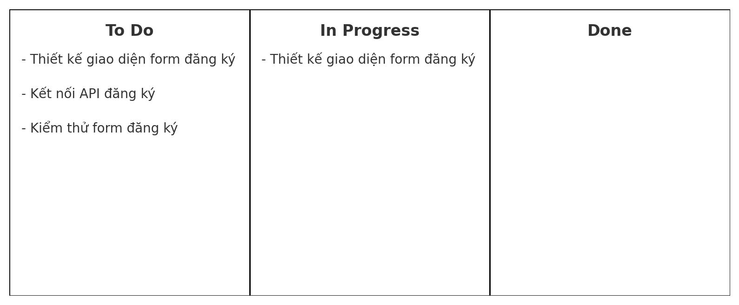2. Tổng số điểm công việc
Tổng: 9 điểm (mỗi task 3 điểm).
3. Mô phỏng Daily Scrum buổi sáng
Các thành viên trả lời 3 câu hỏi Daily Scrum:
1. Hôm qua bạn đã làm gì?
2. Hôm nay bạn sẽ làm gì?
3. Bạn có gặp cản trở nào không?
Ví dụ mô phỏng:
• Thành viên A:
- Hôm qua: Chuẩn bị tài liệu UI.
- Hôm nay: Thiết kế giao diện form.
- Cản trở: Chưa nhận được guideline màu sắc.
• Thành viên B:
- Hôm qua: Kiểm tra API cũ.
- Hôm nay: Kết nối API đăng ký.
- Cản trở: API phản hồi chậm.
• Thành viên C:
- Hôm qua: Tạo bộ test case.
- Hôm nay: Kiểm thử form đăng ký.
- Cản trở: Chưa có form hoàn chỉnh.
4. Burndown Chart cuối ngày
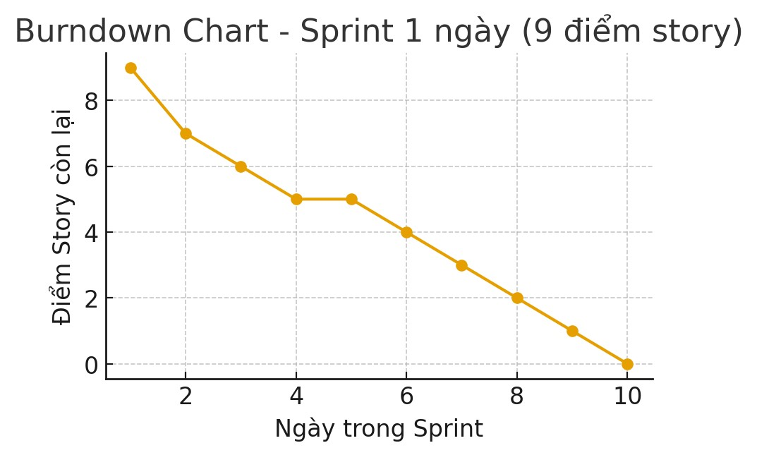
Điểm còn lại cuối ngày:
• Thiết kế giao diện (3 điểm) — đang làm
• Các task khác chưa làm → Tổng còn lại: 9 điểm
Burndown Chart mô phỏng:
Ngày 1: 9 điểm → 6 điểm (nếu hoàn thành 1 task)
Hoặc vẫn 9 điểm nếu chưa có task Done.
5. Vai trò Scrum Master trong 1 ngày Sprint
• Đảm bảo nhóm họp Daily Scrum đúng thời gian và ngắn gọn.
• Gỡ bỏ cản trở: hỗ trợ lấy guideline UI, làm việc với backend để kiểm tra API.
• Theo dõi Kanban Board để tránh tồn đọng ở 'In Progress'.
• Cập nhật Burndown Chart và cảnh báo nếu tiến độ không đúng kế hoạch.
6. Nhận xét cuối ngày
• Nhóm làm tốt: Bắt đầu công việc đúng kế hoạch, xác định rõ cản trở.
• Khó khăn: API phản hồi chậm, thiếu guideline UI.
• Scrum Master hỗ trợ: Điều phối liên lạc với bộ phận liên quan, đôn đốc cập nhật tiến độ.
Lession8: BÁO CÁO MINI SPRINT – TÍNH NĂNG TRANG ĐĂNG KÝ NGƯỜI DÙNG
1. Mục tiêu
Mini Sprint kéo dài 1 ngày nhằm hoàn thành 3 task chính của tính năng 'Trang đăng ký người dùng':
- Thiết kế giao diện form đăng ký.
- Kết nối API đăng ký.
- Kiểm thử form đăng ký.
Tổng điểm công việc: 9 story points (mỗi task 3 điểm).
2. Kanban Board
Kanban Board của Mini Sprint:
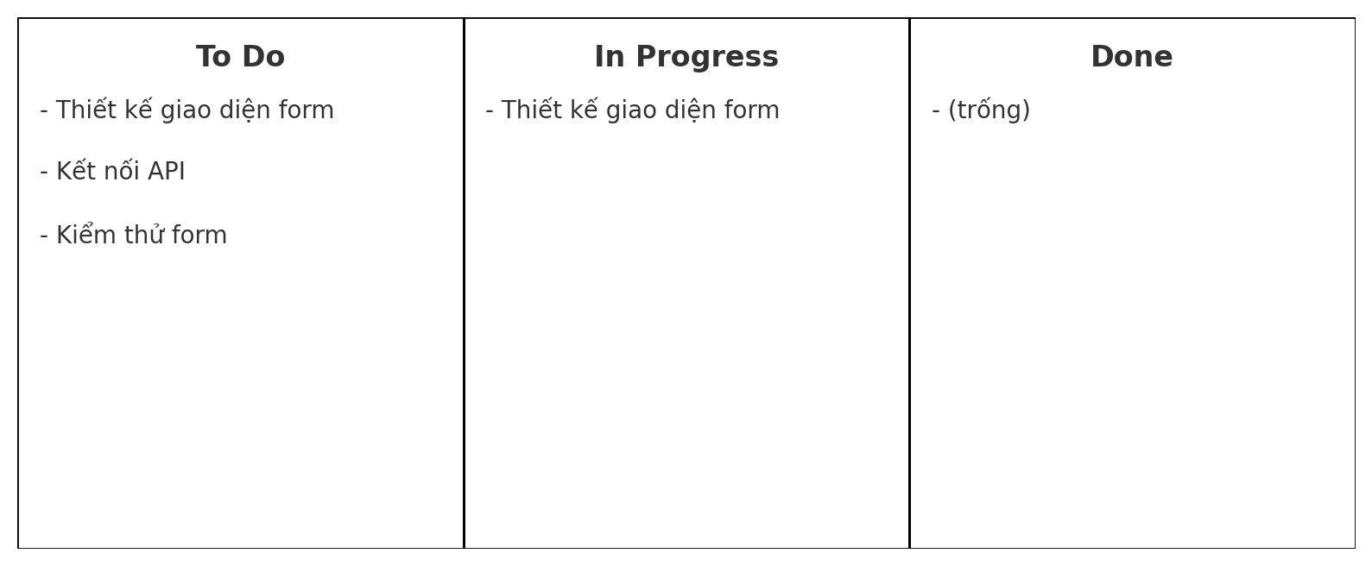
3. Mô phỏng Daily Scrum (buổi sáng)
Dev A:
- Hôm qua: chuẩn bị tài liệu yêu cầu giao diện.
- Hôm nay: bắt đầu thiết kế giao diện form đăng ký.
- Trở ngại: chưa rõ màu chủ đạo, cần hỏi PO.
Dev B:
- Hôm qua: xem API tài liệu của hệ thống.
- Hôm nay: tiến hành kết nối API đăng ký.
- Không có trở ngại.
QA:
- Hôm qua: thiết lập môi trường kiểm thử.
- Hôm nay: viết test case cho form đăng ký.
- Trở ngại: môi trường chạy hơi chậm.
4. Burndown Chart
Biểu đồ Burndown thể hiện lượng điểm công việc giảm từ 9 → 0 trong 1 ngày Sprint.
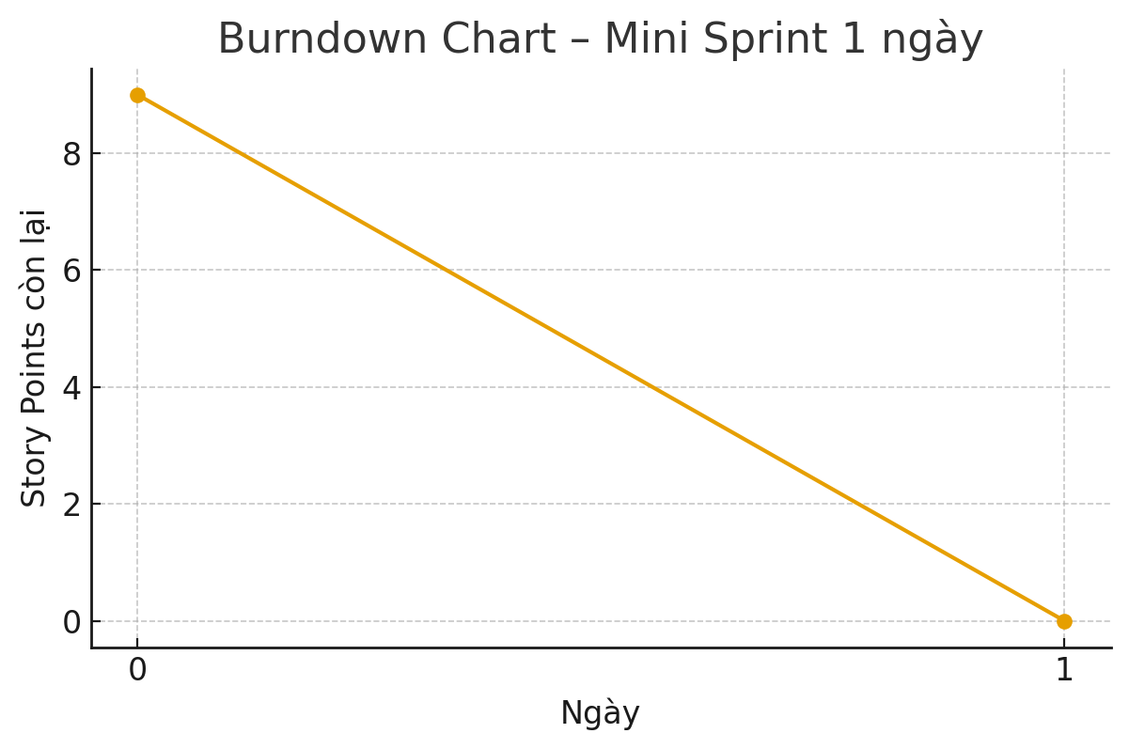
5. Vai trò Scrum Master trong Mini Sprint
- Đảm bảo cả nhóm bám sát Sprint Goal trong suốt ngày làm việc.
- Theo dõi tiến độ thông qua Kanban và hỗ trợ loại bỏ trở ngại ngay khi phát sinh.
- Nhắc các thành viên cập nhật trạng thái công việc để Burndown Chart phản ánh đúng thực tế.
- Tổ chức Daily Scrum ngắn gọn, đúng 3 câu hỏi để đảm bảo mọi người hiểu rõ mình cần làm gì.
6. Tổng kết cuối ngày
Hôm nay nhóm phối hợp tốt, đặc biệt là tốc độ hoàn thành thiết kế giao diện nhanh hơn dự kiến. Khó khăn chính đến từ môi trường kiểm thử bị chậm, nhưng Scrum Master đã ghi nhận và hỗ trợ QA xử lý. Mini Sprint đạt mục tiêu khi cả 3 task đã được hoàn thành đúng thời gian.
Lession9: BÁO CÁO PHÂN TÍCH DAILY SCRUM – KANBAN – BURNDOWN CHART
1. Phân tích vấn đề
Dựa trên dữ liệu thu thập 5 ngày đầu Sprint, ta xác định 4 vấn đề chính:
1) Daily Scrum không bám Sprint Goal.
- Dấu hiệu: Các thành viên chỉ báo cáo “Hôm qua – hôm nay” mà không nhắc Sprint Goal.
- Nguyên nhân: Đội tập trung vào task cá nhân, thiếu định hướng chung.
- Rủi ro: Sprint lệch hướng, không đạt mục tiêu.
2) Tỉ lệ trở ngại không được báo cáo.
- Dấu hiệu: Velocity thấp nhưng không ai báo trở ngại.
- Nguyên nhân: Ngại thừa nhận lỗi, hoặc chưa hiểu vai trò minh bạch của Scrum.
- Rủi ro: Chậm tiến độ, backlog dồn ứ.
3) Daily Scrum kéo dài 22–25 phút.
- Nguyên nhân: Đi sâu phân tích kỹ thuật, tranh luận không cần thiết.
- Rủi ro: Lãng phí thời gian, mất tập trung.
4) Kanban Board bị tắc nghẽn nghiêm trọng.
- Dấu hiệu: In Progress có 8 task, Done chỉ có 2.
- Nguyên nhân: Không giới hạn WIP, mỗi dev ôm quá nhiều task.
- Rủi ro: Không hoàn thành Sprint, chất lượng giảm.
5) Burndown Chart đi ngang 3 ngày liên tục.
- Nguyên nhân: Không có task hoàn thành, chỉ chuyển qua lại giữa các cột.
- Rủi ro: Báo hiệu Sprint có nguy cơ thất bại.
2. Đề xuất cách Scrum Master can thiệp
1) Điều chỉnh Daily Scrum
- Nhắc đội liên hệ báo cáo với Sprint Goal.
- Hỗ trợ PO làm rõ Sprint Goal trước cuộc họp.
2) Xử lý việc không báo trở ngại
- Khuyến khích minh bạch, tạo không khí an toàn tâm lý.
- Làm rõ: Daily Scrum không phải cuộc đánh giá nhân sự.
3) Giảm thời lượng Daily Scrum
- Nhắc mọi người chỉ trả lời đúng 3 câu hỏi.
- Chặn mọi trao đổi kỹ thuật sang buổi khác (After Scrum Meeting).
4) Giảm tắc nghẽn Kanban
- Áp dụng WIP limit (tối đa 3 task/cột).
- Yêu cầu ưu tiên hoàn thiện task thay vì bắt đầu task mới.
5) Sửa lệch Burndown Chart
- Kiểm tra ngay nguyên nhân “không có task Done”.
- Ưu tiên review & test để có điểm cháy đều mỗi ngày.
3. Mô phỏng cuộc họp Daily Scrum ngày thứ 6
Dev A:
- Hôm qua em hoàn thiện API lấy danh sách lịch khám.
- Hôm nay em chuyển sang xử lý đặt lịch.
- Trở ngại: thiếu dữ liệu mẫu từ PO.
Dev B:
- Hôm qua em sửa lỗi luồng login.
- Hôm nay em test giao diện đặt lịch.
- Không trở ngại.
Dev C:
- Hôm qua em refactor module thông báo.
- Hôm nay em tích hợp hệ thống gửi email.
- Không trở ngại.
QA:
- Hôm qua em test chức năng OTP.
- Hôm nay em test API đặt lịch.
- Trở ngại: server test chậm, khó tái hiện lỗi.
Scrum Master:
- Ghi nhận trở ngại, sẽ xử lý sau cuộc họp.
- Nhắc mọi người tập trung vào Sprint Goal.
4. Burndown Chart lý tưởng
Ngày 1: 52 → 47
Ngày 2: 47 → 42
Ngày 3: 42 → 36
Ngày 4: 36 → 28
Ngày 5: 28 → 23
Ngày 6: 23 → 17
Ngày 7: 17 → 11
Ngày 8: 11 → 6
Ngày 9: 6 → 3
Ngày 10: 3 → 0
Burndown lý tưởng giúp đội thấy tiến độ đều, minh bạch, và dễ phát hiện sớm khi Sprint đi chệch nhịp độ.
5. Hình ảnh minh họa
Kanban Board (vẽ thực tế):
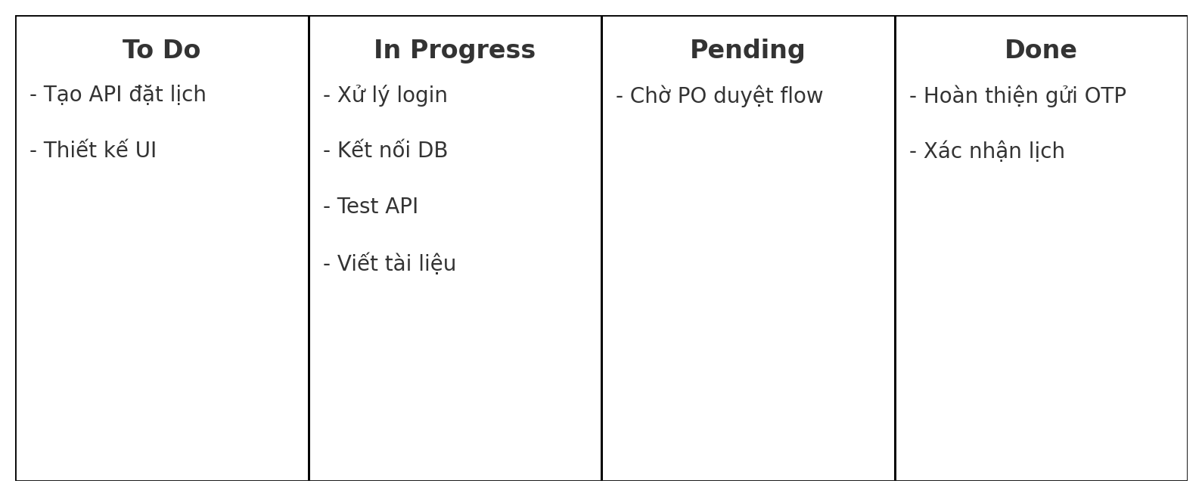
Burndown Chart thực tế (Ngày 1–5):
